实名制和工人工资分账核查表
打印操作指引
附件1：

建设单位操作流程：
第1步：打开网址：http://sm.gzcc.gov.cn/sso/， 如下图：
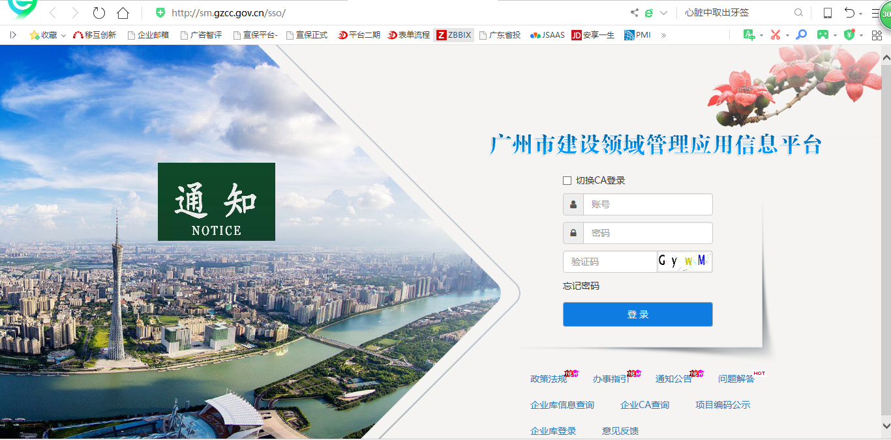

第2步：输入建设单位项目负责人或劳资员账号、密码登录，进入首页。如下图：
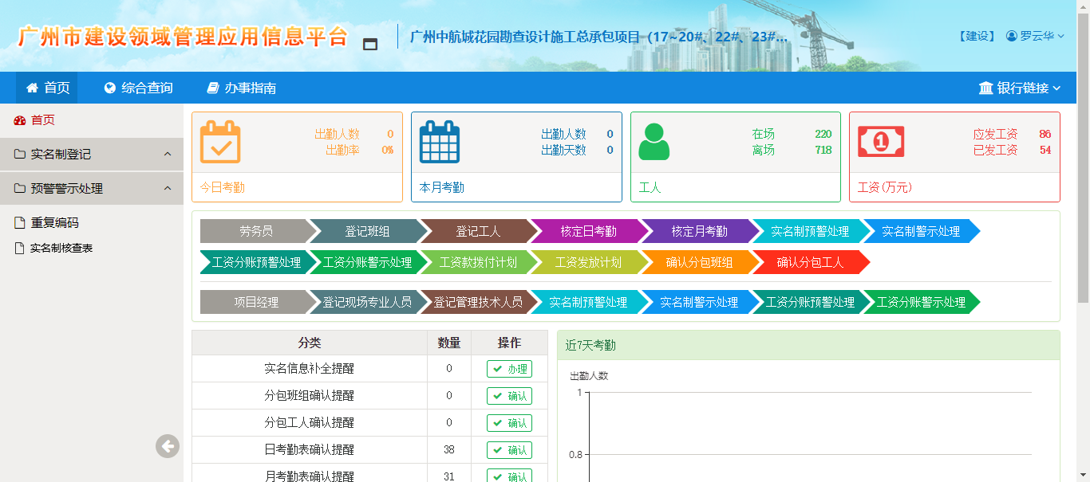
第3步：在首页中点选菜单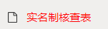按键，即可进入“实名制和工人工资分账核查表”页面。如下图：
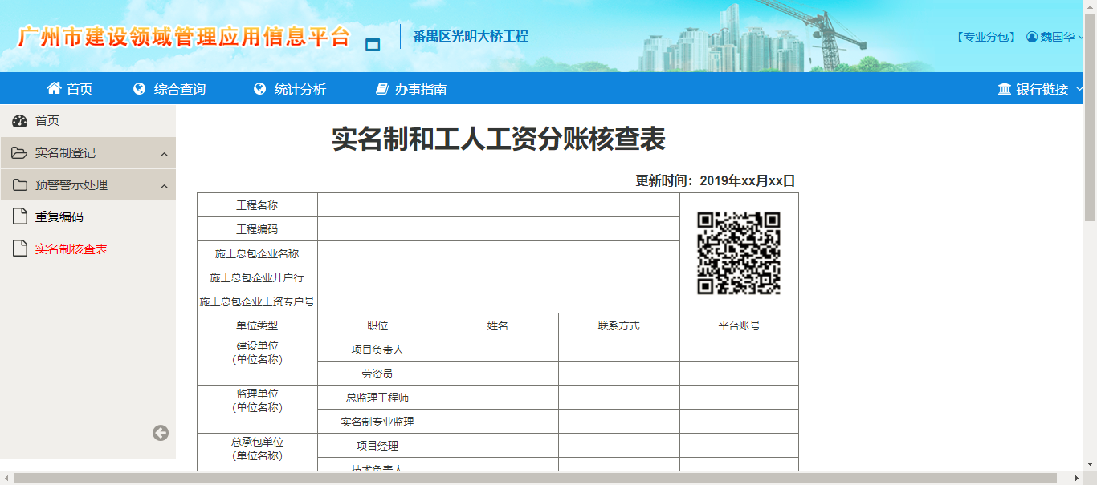
本核查表由平台直接读取工程实名信息创建过程的相关信息内容，只能查看，不能编辑。表格内容如下：
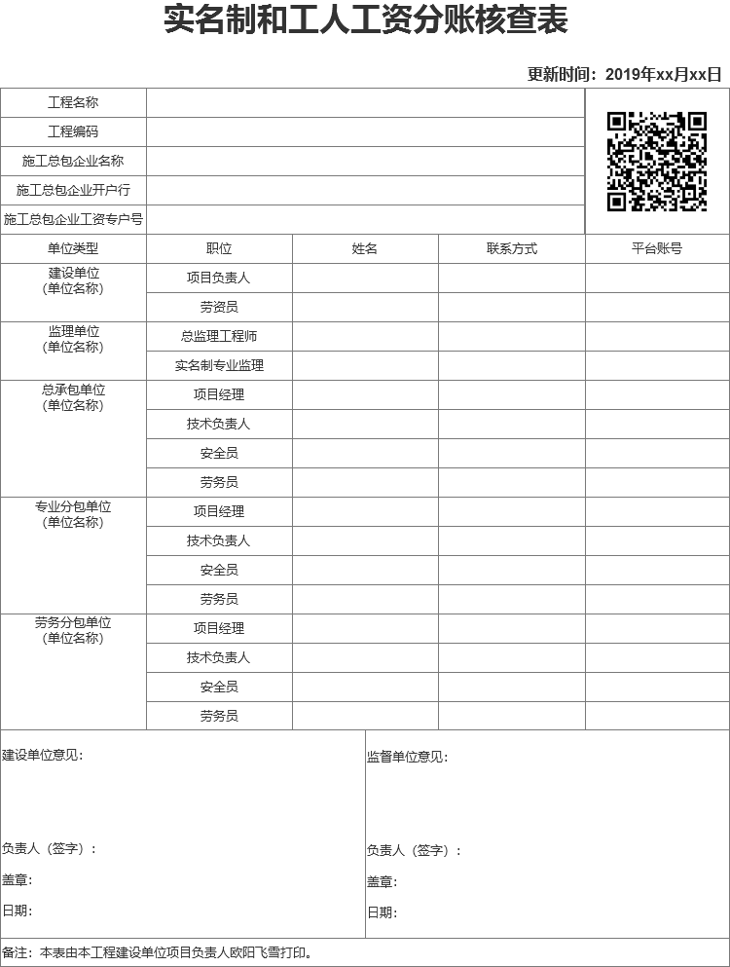
第4步：在表单下方点击按键，即打印该表单内容。

注：
（1）本表单中必须具备以下信息内容才能进行打印：工程名称、工程编码、施工总包企业名称、施工总包企业开户行、施工总包企业工资专户号、建设单位（全信息）、监理单位（全信息）、总承包单位（全信息）；
（2）咨询电话：020－32257000转1。

